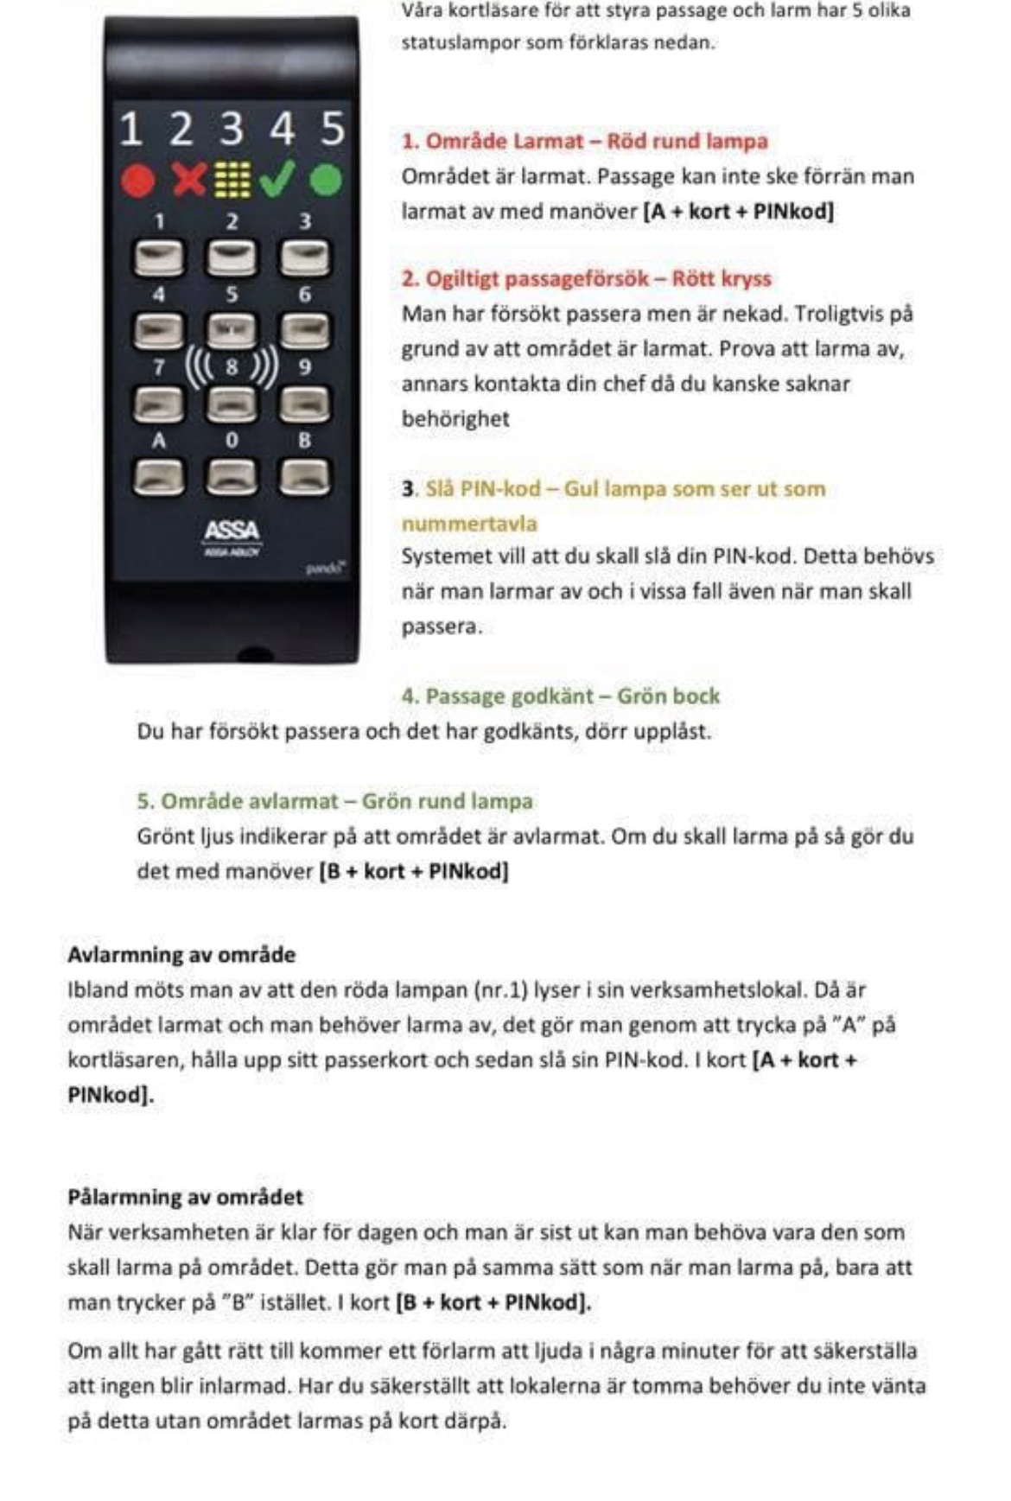

**Ställa upp en dörr**

För att slippa visa taggen eller hålla upp dörren för alla som ska in i hallen kan man köpa tid vid kortläsaren. Detta görs genom att trycka kommandot ”2A”, blippa taggen, trycka den siffra som motsvarar tiden som dörren ska vara upplåst och avsluta med A.

1-23 motsvarar timmar och 01-059 motsvarar minuter. Tänk på att inte köpa fler minuter än man behöver.

**Exempel**

För att ställa upp dörren 45 minuter: **Tryck 2A – blippa tagg – slå kod – tryck 045 – tryck A**

För att ställa upp dörren 1 timme: **Tryck 2A – blippa tagg – slå kod – tryck 1 – tryck A**

För att avbryta uppställning av dörren:

**Tryck 2B – visa tagg**